Пояснительная записка
к учебному плану на 2022-2023 учебный год
для 6, 7, 8 класса
Вариант № 4

Учебный план для 6, 7,8 классов, реализующих Федеральный государственный образовательный стандарт основного общего образования, разработан в соответствии с законом РФ «Об образовании в Российской Федерации» от 29.12. 2012 года, приказом Министерства образования и науки РФ от 17 декабря 2010 года №1897 «Об утверждении и введении в действие ФГОС ООО», приказом Министерства образования и науки РФ от 30 августа 2010 года №889 «О введении третьего часа физической культуры», постановления Главного государственного санитарного врача РФ от 29.12.2010 № 189 «Об утверждении СанПиН 2.4.2.2821-10 "Санитарно-эпидемиологические требования к условиям и организации обучения в общеобразовательных учреждениях» (с изменениями на 29.06.2011);
Он составлен на основе «Примерной основной образовательной программы основного общего образования» (Одобрено Федеральным учебно-методическим объединением по общему образованию. Протокол заседания от 8 апреля 2015г. №1/15).При составлении учебного плана на 2022-2023 учебный год школа использует вариант 4, обучение ведётся на русском языке, но изучается родной язык (в МКОУ Верх-Унинской ООШ удмуртский).
Учебный план:
— фиксирует максимальный объём учебной нагрузки обучающихся;
— регламентирует перечень учебных предметов и время, отводимое на их освоение и организацию;
Учебный план состоит из двух частей: обязательной части и части, формируемой участниками образовательных отношений, включающей внеурочную деятельность.
Часть учебного плана, формируемая участниками образовательных отношений в 7 классе 1 час - на «Черчение», в 8 классе по 1 час - на «Черчение», второй «Иностранный язык (немецкий) 1 час в неделю в 6,7,8 классах.
Внеурочная деятельность в соответствии с требованиями Стандарта организуется по основным направлениям развития личности (духовно-нравственное, социальное, общеинтеллектуальное, общекультурное, спортивно-оздоровительное ).
Предельно допустимая учебная нагрузка не превышает определённую учебным планом максимальную учебную нагрузку.

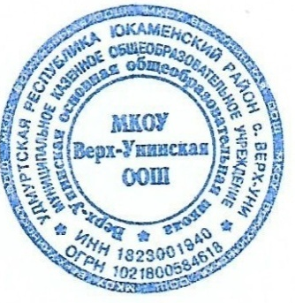
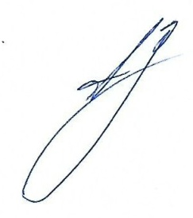
Утверждаю Директор______________ Захаров А.Л. « 30 » августа 2022 г.

Учебный план 2022-2023 учебный год
Основное общее образование
6,7,8 классы
Вариант № 4
Предметные области | Учебные  предметы  Классы | Количество часов в неделю
 |  | 6 | 7 | 8 | Всего
 | Обязательная часть
Русский язык и литература | Русский язык | 6 | 4 | 3 | 13
 | Литература | 3 | 2 | 2 | 7
Родной язык и литература | Удмуртский язык | 2 | 2 | 2 | 6
 | Удмуртская литература | 1 | 1 | 1 | 3
Иностранные языки | Иностранный язык (английский) | 3 | 3 | 3 | 9
Математика и информатика | Математика | 5 |  |  | 5
 | Алгебра |  | 3 | 3 | 6
 | Геометрия |  | 2 | 2 | 4
 | Информатика |  | 1 | 1 | 2
Общественно-научные предметы | История | 2 | 2 | 2 | 6
 | Обществознание | 1 | 1 | 1 | 3
 | География | 1 | 2 | 2 | 5
Естественно-научные предметы | Биология | 1 | 1 | 2 | 4
 | Химия |  |  | 2 | 2
 | Физика |  | 2 | 2 | 4
Искусство | Музыка | 1 | 1 | 1 | 3
 | Изобразительное искусство | 1 | 1 | - | 2
Технология | Технология | 2 | 2 | 1 | 5
Физическая культура и Основы безопасности жизнедеятельности | Физическая культура | 3 | 3 | 3 | 9
 | ОБЖ |  |  | 1 | 1
Итого |  | 32 | 33 | 34 | 99
Часть, формируемая участниками образовательных отношений | Черчение |  | 1 | 1 | 2
 | Проектная деятельность | 1 | 1 | 1 | 3
Максимально допустимая недельная нагрузка |  | 33 | 35 | 36 | 104
Внеурочная деятельность (кружки, секции, проектная деятельность и др.) *

Промежуточная аттестация: диктант, контрольная работа, тест, собеседование по билетам

